Джо Уоткинс
Joe Watkins, Ph.D.

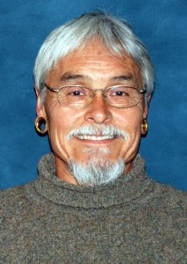
Джо Уоткинс, представитель нации Чокто Оклахомы является главным специалистом по культурной антропологии и связям с коренными народностями Службы национальных парков США, Вашингтон, округ Колумбия.

Доктор Уоткинс был директором программы изучения коренных индейских народов в университете Оклахомы в 2007-2013 гг и профессором антропологии в университете Нью Мексико в 2003-2007 гг. Джо Уоткинс получил степень доктора философии по антропологии в Южном методистском университете.

Он посвятил изучению антропологии 45 лет, и в течение своей карьеры занимал различные должности в академических, государственных и частных институтах.

Доктор Уоткинс принимает активное участие в программах антропологичесского исседования и сохранения культурного наследия на национальном уровне, а также работает с различными международными, национальными, региональными и местными организациями.

Он опубликовал более 100 статей и научных работ по этической практике антропологии и связи антропологии с ушедшими коренными народами и общинами. Среди его книг: «Археология коренных народов: духовные ценности американских индейцев и научная практика » (2000), «Возвращение культурного наследия: возвращение и священные места» (издательство «Челси-хаус», 2005) и «Руководство для антрополога-выпускника университета: от школы к карьере» (LeftCoast Press 2011, совместно с Кэрол Эллик).

